Регистрация в РЭШ
Нажмите кнопку Вход/Регистрация, расположенную в правом верхнем углу.В зависимости от того, зарегистрированы ли вы уже на сервисе, выберите нужный пункт самостоятельно.

Чтобы зарегистрироваться в Российской Электронной школе, укажите: роль:
ученик,
учитель или родитель;
адрес электронной почты;
пароль;
фамилию и имя;
дату рождения.
Если в списке образовательных организаций не нашлась ваша школа, нужно воспользоваться кнопкой Добавить образовательную организацию.
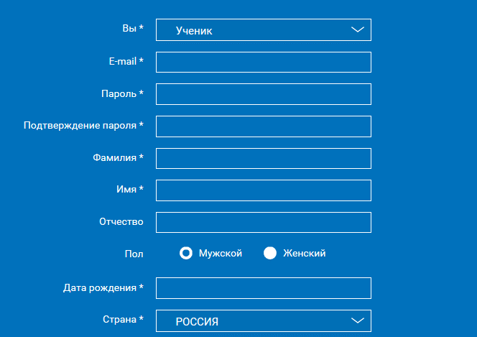
Вы также можете указать свой пол и отчество. Если вы ученик, укажите класс, в котором учитесь.
Примите Соглашение об обработке персональных данных и кликните по Поступить в школу. На емайл придет письмо со ссылкой для подтверждения операции. Нажмите на эту ссылку, чтобы завершить регистрацию.
Вход в Российскую Электронную Школу
Если в правом верхнем углу нажать на Вход, откроется страница входа в РЭШ. Здесь нужно указать свои данные авторизации (логин и пароль» и затем нажать на кнопку Войти.
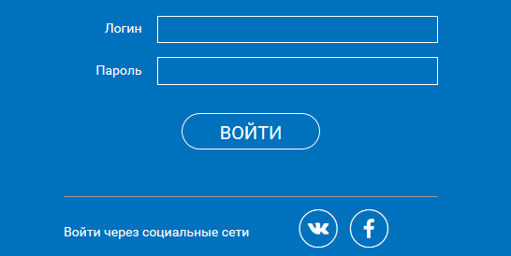
Также для авторизации можно использовать кнопки социальных сетей ВК и FB. Просто нажмите на значок соцсети, в которой вы уже авторизованы, а система автоматически заполнит все поля авторизации или регистрации. Остальные пункты нужно будет заполнить самостоятельно.
Если вы не помните пароль от своей учетной записи, можно его восстановить. Для этого нажмите на ссылку Я забыл пароль. На привязанный емайл придет письмо с инструкцией по восстановлению доступа.

